PRAKTIČNI RAD

IZRADA PUMPUNA (KIĆANKI) OD VUNE

UZ Rašeljka u suradnji s INA “Čuvari baštine”
(voditeljica Marija Šarac)
Kučiće
ALAT I PRIBOR:
Vilice, škare, izrađeni predlošci od kartona

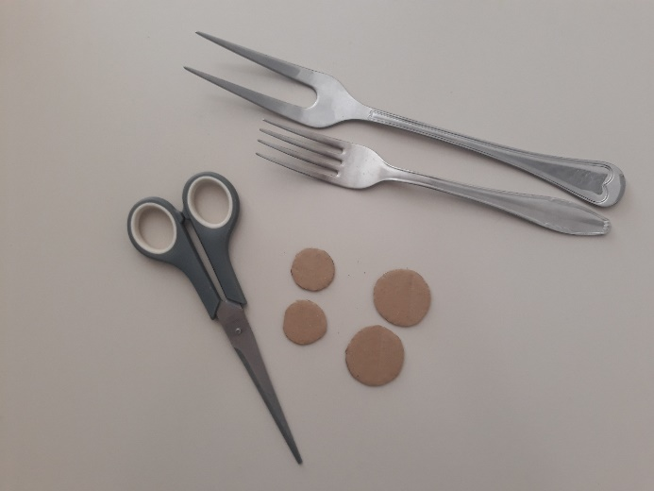

MATERIJAL:
Vuna u različitim bojama

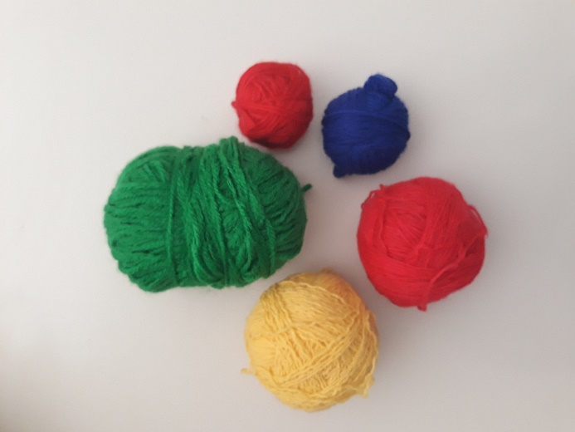

POSTUPAK IZRADE

1. KORAK
Odaberemo tri boje vune, a zatim ih jednu po jednu omotamo oko vilice.

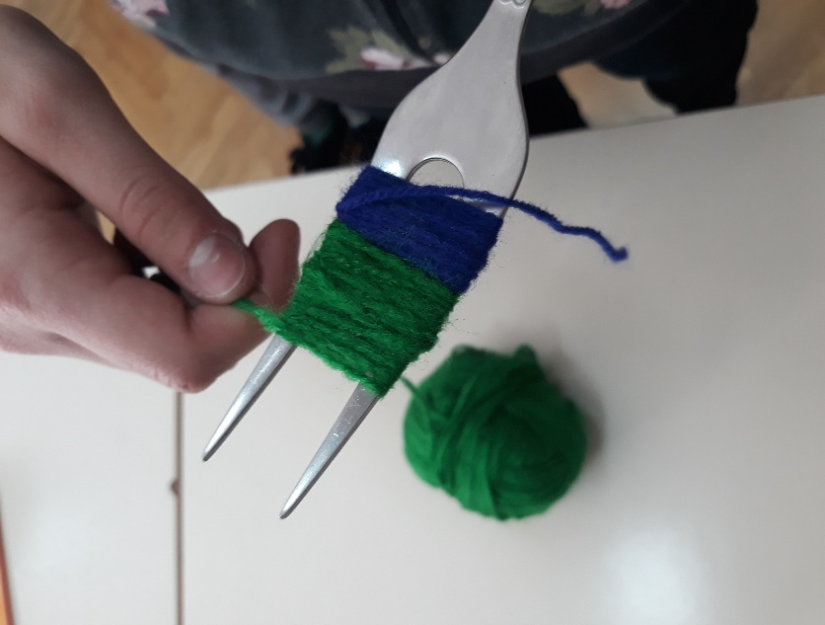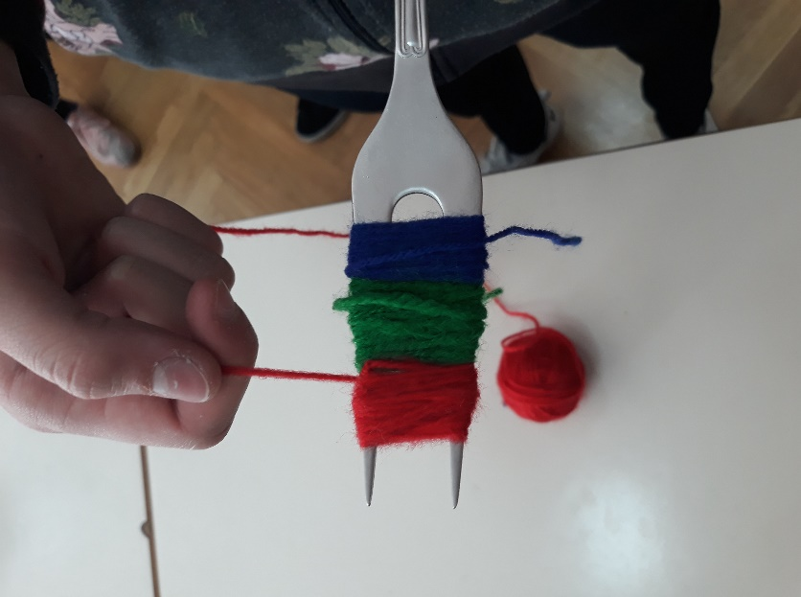

2. KORAK
Posebni komad vune provlačimo kroz vilicu i vežemo namotanu vunu istovremeno je skidajući s vilice.

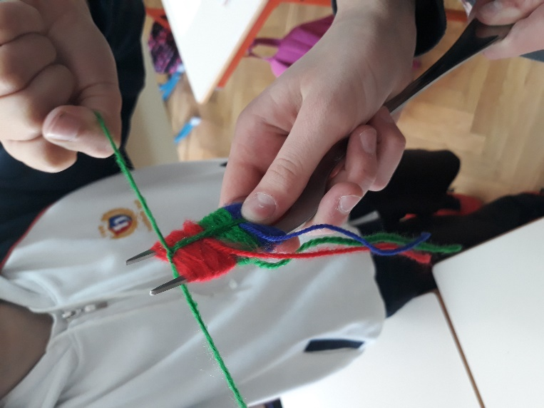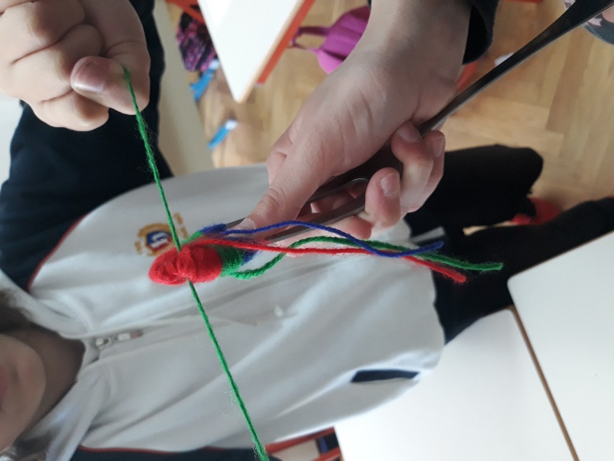

3. KORAK
Zavezanu vunu zatim razrežemo škarama po rubovima.
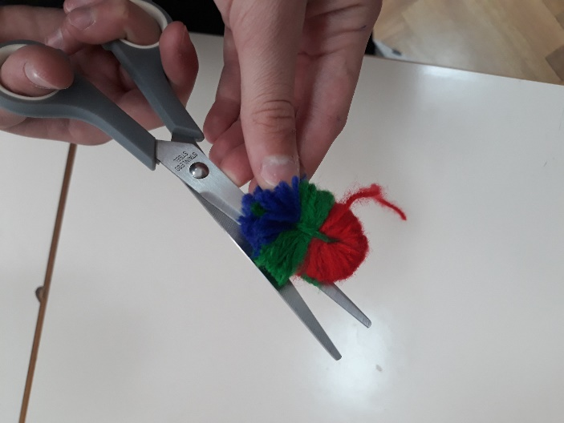

4. KORAK
Kuglu vune stavljamo između dva predloška od kartona u obliku pravilnog kruga i režemo višak vune kako bi dobili pravilnu kuglu.
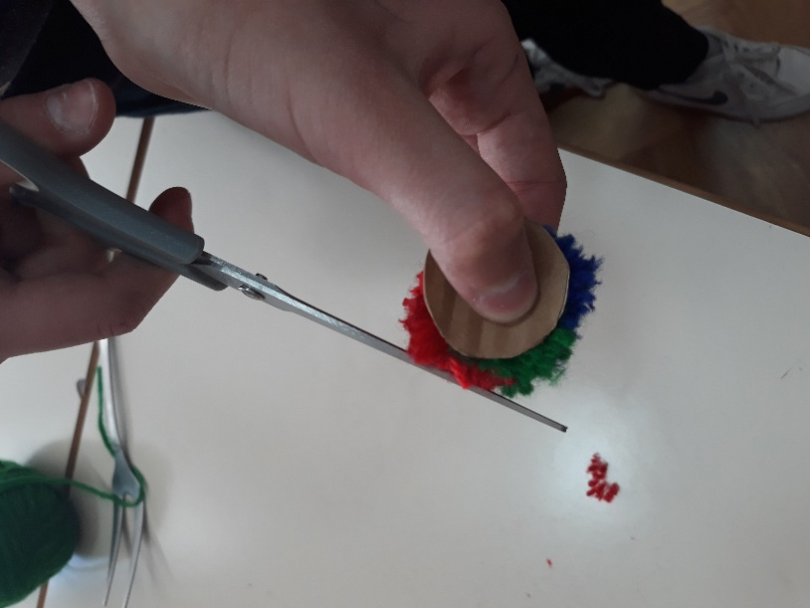
5. KORAK
Kićanka se može iskoristiti kao privjesak ili ukras za ogrlicu.

